**Tehtävät 0.1. – 0.3. (kerrattu, ei plautuksia)**

**Tehtävä 0.4.**

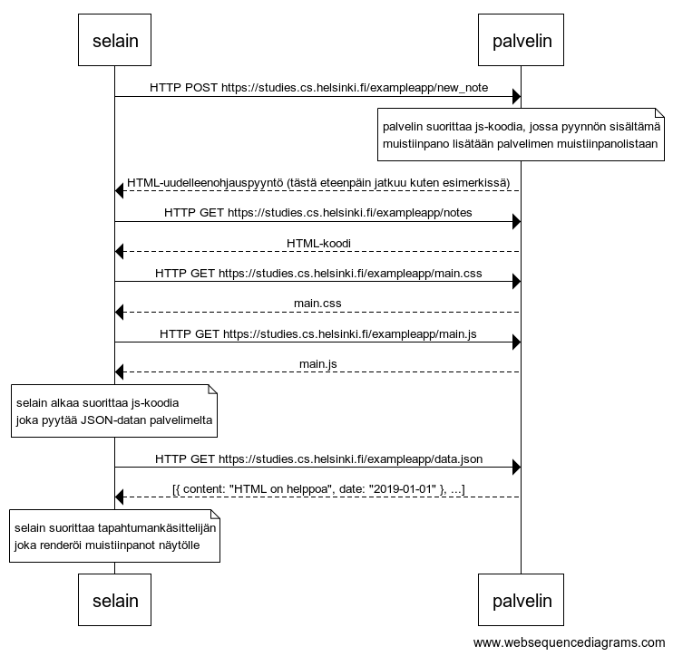

**Tehtävä 0.5.**

Vastaus on muutoin esimerkin kaltainen, paitsi alkuperäinen get-pyyntö ja haettava js-tiedosto on korvattu spa-versioilla.

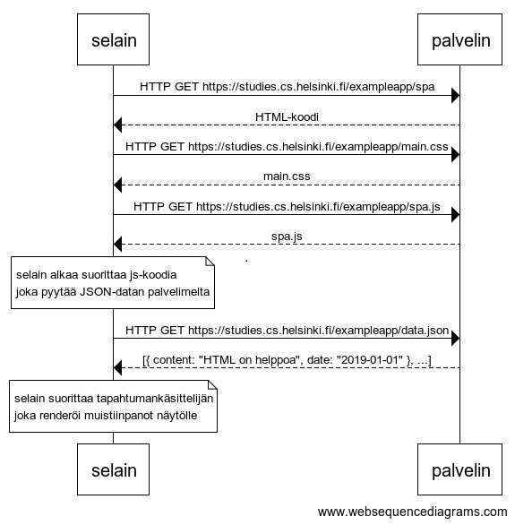

**Tehtävä 0.6**

Spa-tapauksessa kaavio on yksinkertaisempi, koska palvelimelle lähetetään vain yksi pyyntö, ja muistiinpanon lisäys sekä sivun päivitys tapahtuu selaimessa.

